Iotsuite mqtt 子设备

北京研华FAE

卢晶晶

Suite建立mqtt子设备
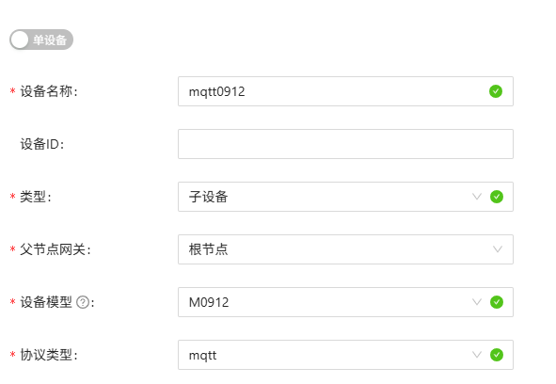
ip，账密，可以通过同平台的网关设备（edgelink即可）取得
其中设备数据主题：/device/设备id/up/report
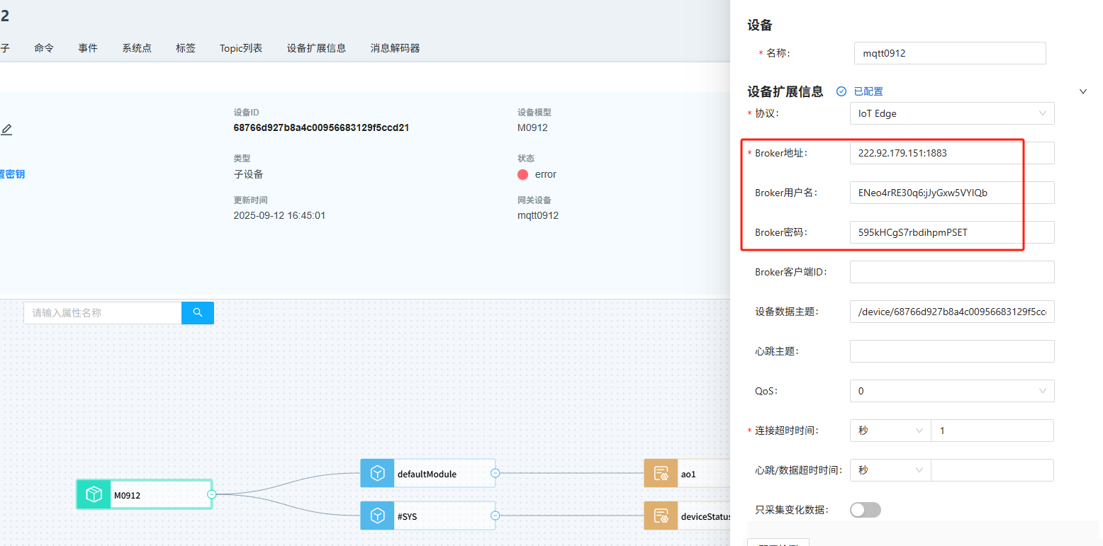
第三方工具链接
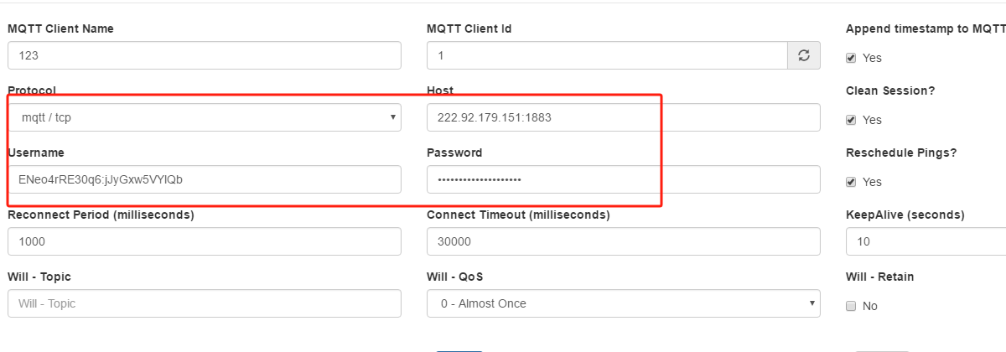
发布
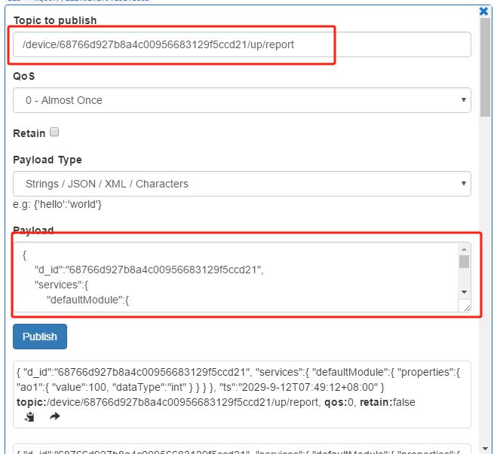
/device/{设备id}/up/report其中设备id
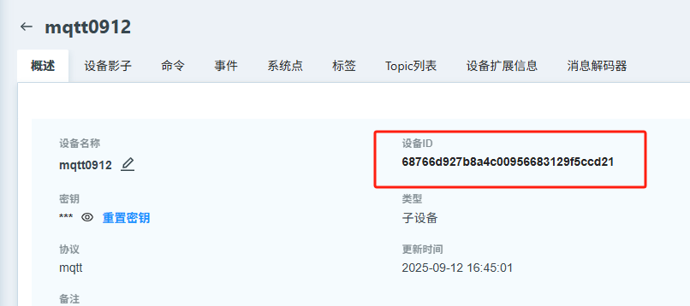
发布内容
{
"d_id":"68766d927b8a4c00956683129f5ccd21", //设备ID
"services":{
"defaultModule":{ // 模块名称
"properties":{
"ao1":{ //属性名称，模型里只有ao1一个点
"value":100,
"dataType":"int"
}
}
}
},
"ts":"2021-11-26T07:49:12+08:00"
}
注意：时间xxxx-xx-xx小于10补0
订阅
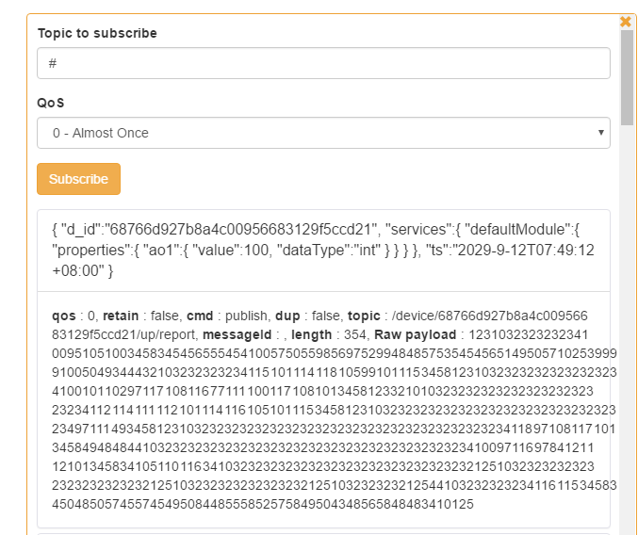
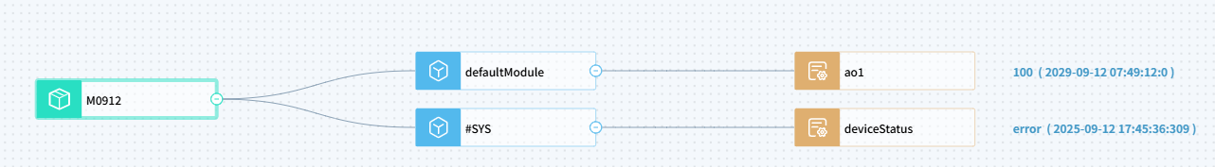

注意，每次手动发送数据的时候需要修改发送的时间，否则云端只能显示一次发送的数据，后面发送的数据会报错

